Warszawa, 01.08.2025

**20. URODZINY MARKI CERAVE W NOWYM JORKU**

**Marka CeraVe świętuje 20. urodziny! Z tej okazji na początku lipca w Nowym Jorku odbyło się globalne wydarzenie, które zgromadziło ponad 300 gości z całego świata. Wśród nich znaleźli się wyjątkowi twórcy internetowi z Polski, zaproszeni przez markę, by wspólnie celebrować dwie dekady pielęgnacji skóry opartej na wiedzy eksperckiej.**

Podczas eventu szczególnie podkreślono trzy najważniejsze filary dla marki CeraVe, które definiują jej wyjątkowość: **20 lat pielęgnacji opartej na ceramidach, opatentowanej technologii MVE i wspierania bariery ochronnej skóry; 20 lat pionierskości i innowacji; oraz 20 lat współpracy z dermatologami i wspierania ich społeczności.** Na wydarzenie zostali zaproszeni znani polscy influencerzy – **Agata Sawicka** [(@agasava](https://www.instagram.com/agasava/)), **Inez Lis** [(@iineezka](https://www.instagram.com/iineezka/)) i **Kacper Porębski** [(@jasperrr55](https://www.tiktok.com/@jasperrr55?lang=pl-PL)); lekarka, rezydentka dermatologii, medfluencerka **Magdalena Antoszewska** [(@gf_medstudent](https://www.instagram.com/gf_medstudent/)) oraz 3 zwyciężczynie w ramach wygranej w konkursie CERAWARDS, który poprzedził ten międzynarodowy event.

**Co czekało na gości?**

Podczas świętowania urodzin marki, uczestnicy mogli spotkać wielu gości specjalnych, m.in. influencerkę Charli D’Amelio – najbardziej zasięgową twórczynię na TikToku. Dr Shah, dr Portela i dr Nozile – jedni z najpopularniejszych dermatologów w Internecie – również byli obecni na wydarzeniu, dzieląc się swoją wiedzą i pozytywną energią z uczestnikami oraz tworząc z nimi wspólne materiały na social media.

Wydarzenie rozpoczęli przedstawiciele marki CeraVe, którzy przybliżyli gościom jej historię i wizję. W programie imprezy znalazły się tematyczne strefy: ***Blemish Innovation, Moisturizer Party* i *Cleanser Celebration*** z wieloma aktywnościami opartymi na produktach i innowacjach CeraVe, a także premierami nowych produktów – [**Pianki Myjącej Przywracającej Równowagę**](https://www.cerave.pl/air-foam-facial-cleanser-cleansing-reinvented-for-combination-skin) **i Punktowych Plasterków Na Wypryski.**

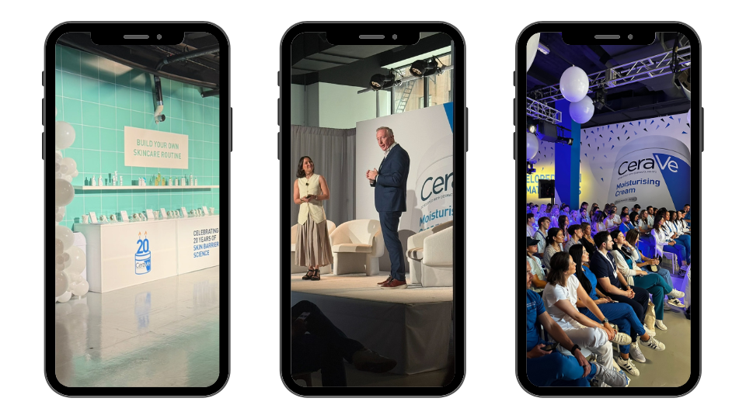

Od lewej: strefa Cleansers Celebration; przedstawiciele CeraVe: Melanie Vidal i Tom Allison; uczestnicy eventu z okazji 20. urodzin CeraVe

Nie zabrakło również dekorowania tortu w kształcie bestsellerowego Nawilżającego Balsamu, urodzinowej piniaty oraz wspólnego podpisywania się na ogromnej kartce z życzeniami. **Wieczorne Air Foam Party** w centrum Nowego Jorku, utrzymane w charakterystycznych niebieskich barwach CeraVe, było zwieńczeniem pierwszego dnia urodzin.

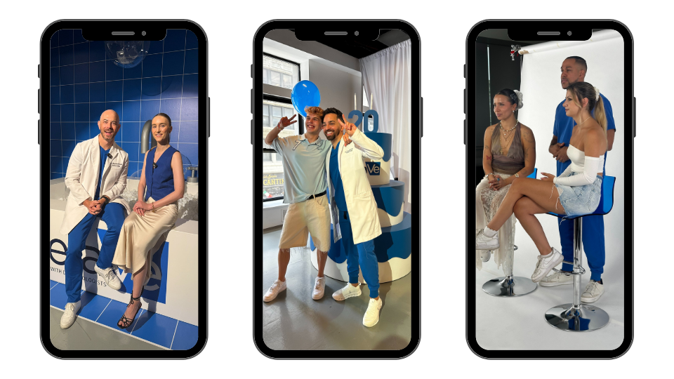

Od lewej: dr Durstin Portela i Magdalena Antoszewska; Kacper Porębski (Jasper) i dr Muneeb Shah; Paulina Iwańska, Natalia Zimnowoda (zwyciężczynie Cerawards) i dr Wallace Nozile

Kolejnego dnia wydarzenia uczestnicy zostali podzieleni na grupy, które wzięły udział w różnych aktywnościach. Część osób odwiedziła najnowsze laboratorium marki, gdzie mogli przyjrzeć się procesom powstawania technologii i innowacji, które są wykorzystywane do tworzenia dermokosmetyków CeraVe. Inni uczestniczyli w edukacyjnej sesji naukowej w siedzibie głównej marki, a pozostali zaangażowali się w tworzenie contentu ze wspomnianymi dermatologami. Miłym zakończeniem wydarzenia było pożegnalne spotkanie o zachodzie słońca w nowojorskim biurze CeraVe z widokiem na Manhattan.

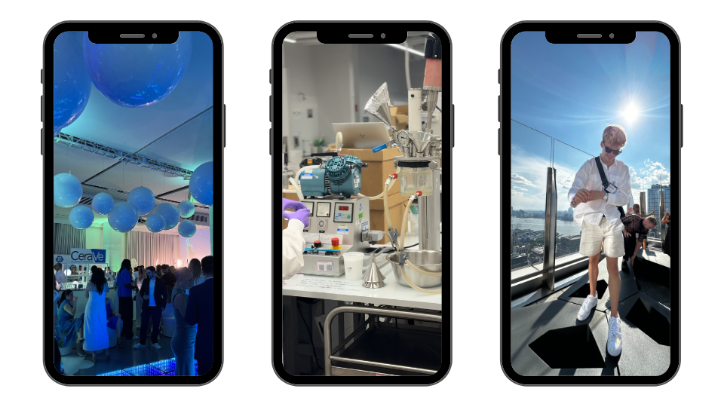

Od lewej: wieczorne Air Foam Party; laboratorium; Kacper Porębski (Jasper) na tarasie widokowym w nowojorskiej siedzibie CeraVe

**CeraVe – więcej niż pielęgnacja**

CeraVe to marka stworzona z dermatologami, która nie tylko podąża za trendami, ale też sama je kreuje, tworząc społeczność Ceramaniaków. Pielęgnacja to temat, który łączy ludzi na całym świecie – niezależnie od języka, strefy czasowej czy… rodzaju skóry. Wspólne rozmowy, zabawa i wymiana doświadczeń z gośćmi z wielu zakątków świata stworzyły atmosferę, która zostanie z uczestnikami na długo.

Relację z wydarzenia można zobaczyć na Instagramie [@ceravepolska.](https://www.instagram.com/p/DMLV4O_v48y/)